Praktični del kontrolne naloge: Primer podatkovne baze
Opis problema, ki ga baza rešuje:
Pri raziskovalni nalogi o simulaciji Conwayove igre življenja z uporabo različnih programskih jezikov in ogrodji se ukvarjam tudi z obdelavo in analizo podatkov.

( primer grafičnega prikaza simulacije )
Delovanje simulacije za to predstavitev ni potrebno razumeti
Ob procesiranju različnih simulacij sem meril in shranjeval podatke. Iz teh podatkov pa bi rad izvedel informacije o tem, katera metoda optimizacije in kateri programski jezik najbolje oz. najhitreje procesira to simulacijo. Te podatke sem najrpej shranjeval v .txt datotekah in kasneje v .csv formatu.
Žal pa oba načina shranjevanja nista primerna za analizo in tvorjenje ugotovitev, zato sem najprej definiral Konceptualni in logični model podatkovne baze, nato pa s pomočjo Python skripte pretvoril .csv podatke v SQL podatke, ki uporabljajo SQLite DBMS.

Model podatkovne baze:
Vsaka simulacija vsebuje 10.000 meritev (število meritev sem si izbral sam), poleg tega pa shranjuje tudi podatke o lastnosti simulacije npr. programski jezik + ogrodje, metoda optimizacije, vrsta logične variacije (npr. multithreading ali GPU shader accelerated) itd..
Vsaka meritev pa vsebuje podatke o številki generacije, čas potreben za procesiranje te generacije in vrsta meritve (ali je zabeležen samo čas trenutne generacije ali celoten čas vseh generacij do trenutne).
Tvori se relacija 1 -> M, kjer ima vsaka simulacja več meritev, vsaka meritev pa le eno starševsko simulacijo. Da sem povezal vse meritve na eno starševsko simulacijo, sem uporabil primarni ključ simulacije simulation_id, ki za vsako meritev predstavlja tuji ključ.

Čeprav v trenutnem stanju podatkovne baze ni potrebe po referenciranju posameznih meritev, sem vsaki meritvi dodelil tudi primarni ključ measurement_id, v primeru, da bom ta atribut potreboval prihodneje (saj nameravam to podatkovno bazo uporabiti tudi za končni produkt raziskovalne naloge, ki še ni dokončana).
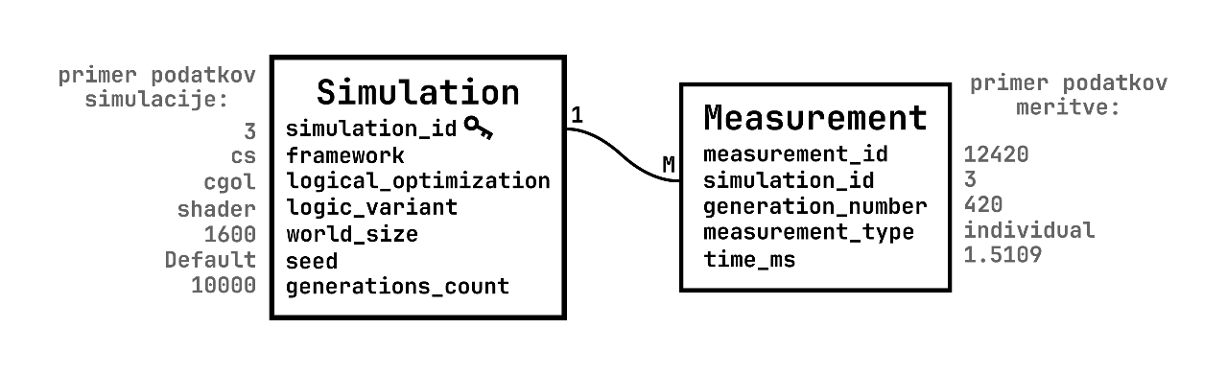
( grafični prikaz relacijskega modela baze )
Kot DBMS sem si izbral SQLite, saj je zanj značilno to, da lahko z njem obdelujemo podatke preko clienta oz. ne potrebujemo strežnika, na katerem bi podatki bili naloženi. To omogoča preprostejšo uporabo in obdelovanja podatkov.
Za grafični prikaz tabel in izvajanje SQL poizvedb sem uporabil program ''DB browser for SQLite'' (https://sqlitebrowser.org/)
Ta program sem izbral, ker je bil to prvi zadetek priporočenih programov s starni ChatGPT.

Kot sem že prej omenil, sem za pretvorbo podatkov iz CSV formata v SQL format uporabil Python skripto … v detajle delovanja te skripte se ne bom spuščal (prebere vsako vrstico .csv podatkov in tvori record v SQL).
Po pretvorbi sem podatke uvozil v program za obdelavo (DB browser for SQLite), v katerem imam dostop do izvajanja SQL poizvedb. Ob spremembi podatkov ali strukture tabel in ob shranitvi podatkovne baze v datoteko na lokalnem računalniku se ustvari .db datoteka (format, ki ga uporablja programa za obdelavo).
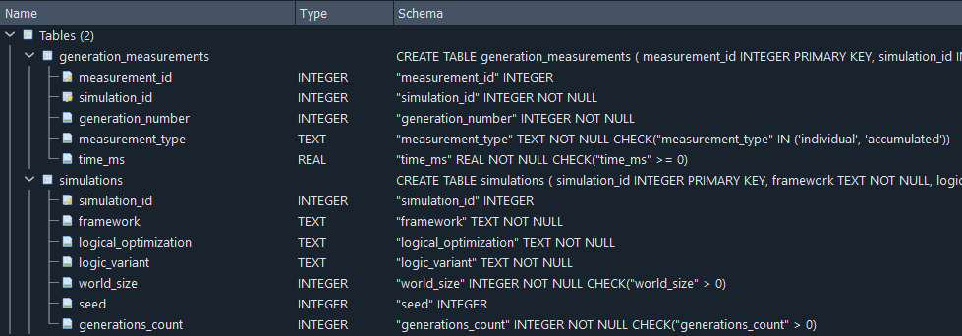
( primer definiranja tabel in atributov podatkovne baze )
Primer uporabe poizvedbe v bazi:
Po določanju konceptualnega in logičnega modela, definiranju strukture podatkovne baze v programu za obdelavo in uvoženju podatkov sem se končno lahko lotil analize.
Tukaj sta 2 primera SQL poizvedb in njuni rezultati:
Prvi primer razvrsti vse simulacije po najmanjšem povprečnem času za procesiranje ene generacije (od najhitrejše do najpočasnejše) , kjer je velikost sveta 400 x 400. Rezultate grupira na manjše skupine in preimenuje atribut ogrodja (framework) v bolj berljivo obliko (npr. ''pp'' -> ''Python Pygame'').
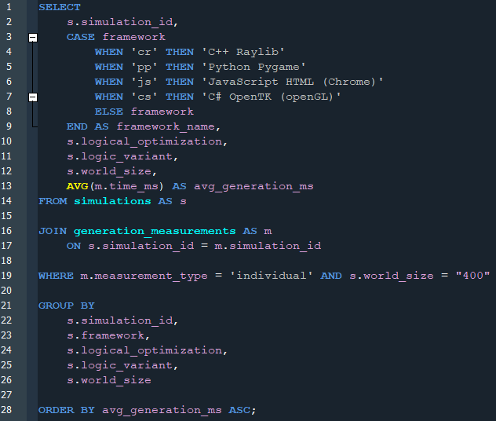
( prvi primer poizvedbe )
Rezultat poizvedbe je tabela, iz katere lahko razberemo, da je najhitrejša simulacija uporabila programski jezik C# in ogrodje OpenTK, kjer je uporabljena osnovna metoda optimizacije (ni optimizacije) in logična variacija, ki pospeši procesiranje s pomočjo GPU shader pospeševanja. Izvemo tudi, da je povprečen čas za procesiranje ene generacije okoli 0.18 milisekunde, kar pomeni, da je simulacija zaključila v manj kot dveh sekundah.
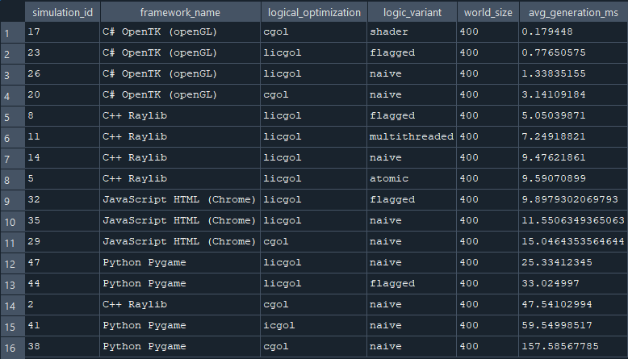
( prvi primer rezultata )
Drugi primer razvrsti vse simulacije po najmanjšem času procesiranja celotne simulacije (vseh 10.000 generacij skupaj, od najhitrejše do najpočasnejše), kjer je velikost sveta 1600 x 1600. Rezultate grupira na manjše skupine in preimenuje atribut ogrodja v bolj berljivo obliko, poleg tega pa odstrani prikaz primarnega ključa simulation_id in podatek časa formatira v obliko ''ure:minute:sekunde.milisekunde'' za boljšo preglednost.
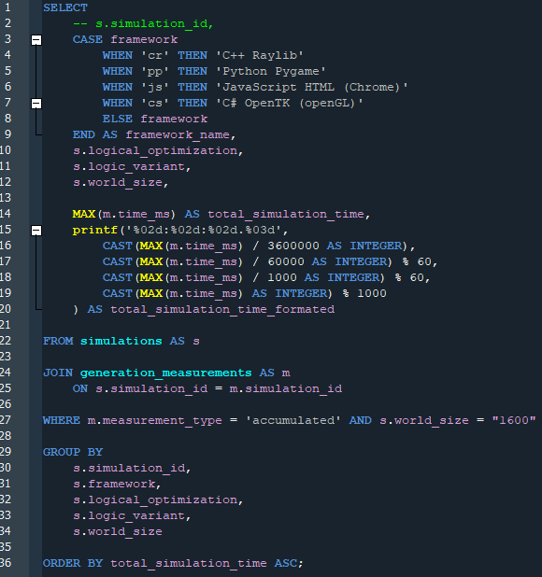
( drugi primer poizvedbe )
Rezultat poizvedbe je tabela, iz katere lahko, poleg najhitrejše simulacije, razberemo natančno koliko časa je potrebovala za procesiranje vseh 10.000 generacij. Iz te tabele lahko opazimo tudi to, da je najslabša simulacija precej počasnejša od najboljše … po preračunu razmerja hitrosti ugotovimo, da je najhitrejša simulacija 2.000-krat hitrejša od najpočasnejše (15 sekund proti 8 ur in 30 minut).
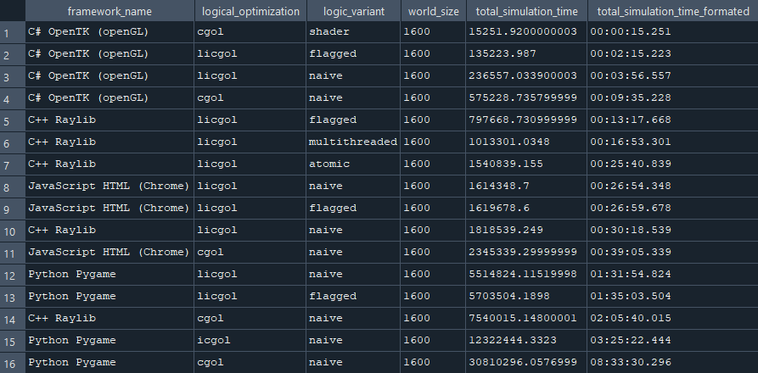
( drugi primer rezultata )

